MITÄ ARKKITYYPIT OVAT ?
Itävaltalaisen Sigmund Freud (1856-1939) on länsimaisen psykologian ja psykiatrian >> grand old master >>, psykoterapian ja syvyyspsykologian isä sekä psykoanalyysin kehittäjä.
Nykyisin Freudiakin merkittävämpänä ja kiinnostavampana analyytikkona pidetään kuitenkin hänen sveitsiläistä oppilastaan Carl Custav Jungia (1875-1961). Jung otti käyttöön aivan uuden käsitteen, arkkityypin, jonka hän määritteli perikuvaksi, alkukuvaksi tai esikuvaksi. Kyseessä on siis jonkinlainen perusmuoto, alkuidea, kuten kiteen hilamuoto. Arkkityyppi on teoreettinen ja abstrakti käsite, jonka määrittely on paradoksi: arkkityypit ovat todellisia, jopa arkipäiväisiä.
Suomalainen psykologi Tony Dunderfelt kuvaa arkkityyppejä kirjassaan Elämänkaaripsykologia (WSOY, 1992) seuraavasti: >> Kollektiivisessa tiedostamattomassa on kokemuksia organisoivia muotoja tai voimakenttiä, joita kutsutaan arkkityypeiksi. >> Arkkityypit ovat ihmisille yhteisiä, mutta niiden toiminnan tuloksena syntyneet kokemukset sisällöltään henkilökohtaisia.
Arkkityyppi-idea on ollut olemassa ennen Carl Jungia. Jo antiikin Kreikassa Platon käsitteli ideoita, joita hän piti alkukuvina jo jonkinlaisena ilmiöiden taustavoimina. Platonin mukaan ideat olivat alkuperäisiä kuvia, ikuisia tuonpuoleisia muotoja. Platonin jalanjälkiä kulkiessaan arkkityyppien tutkijat ovat kirjaimellisesti >> idealisteja >>.
Arkkityypit sekoitetaan usein symboleihin. Sitä näet eivät kuitenkaan ole. Molemmat kuuluvat kyllä piilotajunnan kieleen, mutta symbolit – tunnus- eli vertauskuvat – ovat konkreettisempia ja hahmoltaan selkeämpiä ja helpommin ymmärrettäviä kuin arkkityypit. Symbolit edustavat inhimillisen ilmaisun merkkejä, kun taas arkkityypit ovat niitä alkuperäisempiä ja ikuisempia. Tunnettu suomalainen unien tulkitsija ja grafologi Pekka Suominen sanoo osuvasti: >> Symboli on arkkityypin lapsi. >>
Unet verhoutuvat tavallisesti symboleihin, mutta niissä esiintyy myös arkkityyppejä. Sadut ovat toinen alue, joka saa aineistonsa ja merkityksensä paljolti arkkityyppien ja symbolienvalikoimasta. Arkkityyppien erityistä esiintymisaluetta ovat kuitenkin myytit, mytologiat ja uskonnot.
Vaikka arkkityyppejä on lähes mahdoton määritellä, niillä on selviä ominaispiirteitä, joista ne voi tunnista. Ensinnäkään niiden sisältö ei ole määrätty - ainoastaan niiden muoto. Arkkityyppi voi saada jokapäiväisessä elämässä lukemattomia ilmaisuja, mutta alkuperäinen idea pysyy samana. Toisaalta arkkityypit herättävät voimakkaita tunnelatauksia ja tekevät ihmiseen syvän vaikutuksen. Jung sanoo, että arkkityypissä on peräti jotain pyhää, mitä kuvaukseen hän käyttää ilmaisua numisomum. Lisäksi arkkityyppiin katsotaan usein liittyvän jotakin trassendenttista, tuonpuoleista. Jung pitää arkkityyppejä sielun maailmaan kuuluvina elementteinä eli psykoideina. Pykoidin kreikankielinen kantasana on psykhe, sielu, joka tarkoittaa myös perhosta.
Arkkityypit ovat yleismaallisia ja yleisinhimillisiä. Niillä esiintyy kaikilla ja kaikkialla, ja ne ne ovat geneettisesti määräytyneitä, ihmiskunnan yhteistä perimää ja >> omaisuutta >>. Koska arkkityypit kuitenkin ovat jokapäiväisiä ja arkisia, käytetään niistä myös maanläheisempää nimitystä arkityypit.
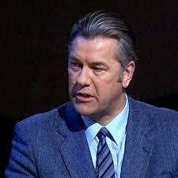
Figure 1 Pekka Suominen

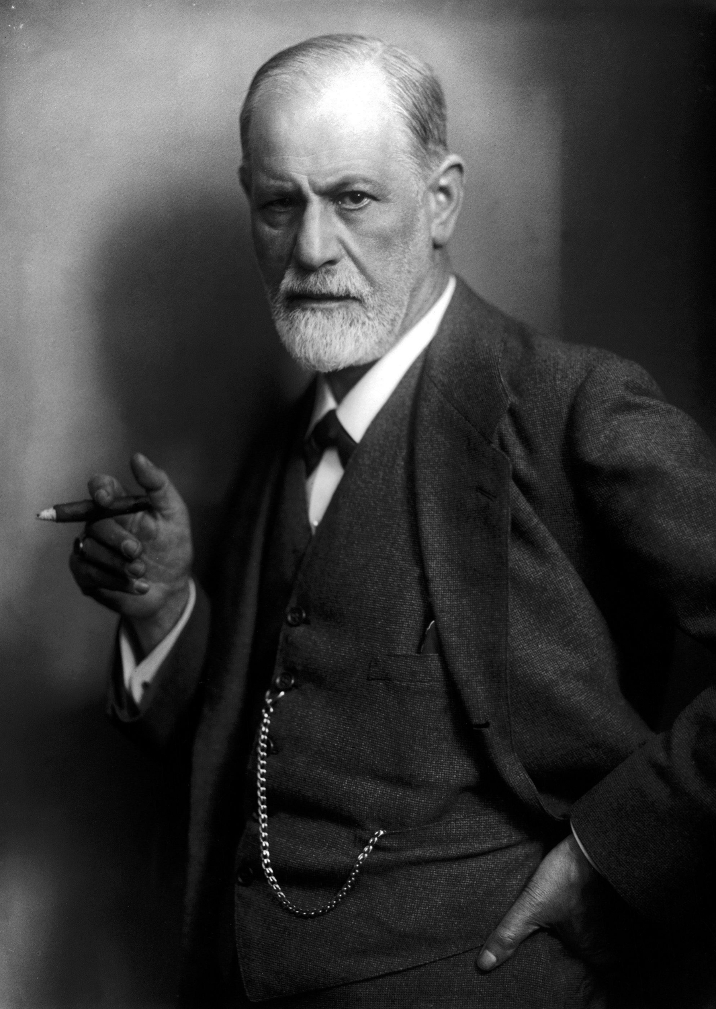
Figure 2 Sigmund Freud
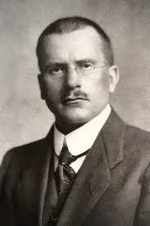
Figure 3 Carl Gustav Jung
Figure 4 Tony Dunderfelt
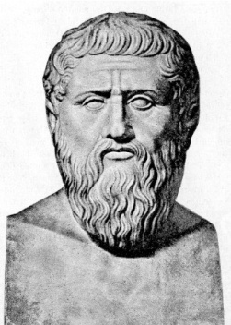
Figure 5 Platon

https://fi.wikipedia.org/wiki/Grafologia

